苏州大学实验报告
院、系 | 计科院 |  | 年级专业 | 20计科 |  | 姓名 | 柯骅 | 学号 |  | 2027405033
课程名称 |  | 数据库原理与设计 |  |  |  |  |  | 同组实验者 |  | 无
指导教师 |  | 许佳捷 | 实验日期 |  | 2022.04.12 |  | 成绩

实 验 名 称 | 创建表

目的：1 掌握利用SQL语言创建表的方法。
2 sp_help 命令
要求：1 创建表 2 修改表结构 3 删除表

一 写出使用 Create Table 语句创建表 student , sc,course 的SQL语句。
学生表、课程表、选课表属于数据库 School ，其各自得数据结构如下：
学生 Student (Sno,Sname,Ssex,Sage,Sdept)

序号 | 列名 | 含义 | 数据类型 | 长度
1 | Sno | 学号 | 字符型(char) | 6
2 | Sname | 姓名 | 字符型(varchar) | 8
3 | Ssex | 性别 | 字符型(char) | 2
4 | Sage | 年龄 | 整数 (smallint)
5 | sdept | 系科 | 字符型(varchar) | 15

课程表 course(Cno,Cname,Cpno,Ccredit)

序号 | 列名 | 含义 | 数据类型 | 长度
1 | Cno | 课程号 | 字符型(char) | 4
2 | cname | 课程名 | 字符型(varchar) | 20
3 | Cpno | 先修课 | 字符型(char) | 4
4 | Ccredit | 学分 | 短整数 (tinyint)
学生选课 SC(Sno,Cno,Grade)

序号 | 列名 | 含义 | 数据类型 | 长度
1 | Sno | 学号 | 字符型(char) | 4
2 | Cno | 课程名 | 字符型(char) | 6
3 | Grade | 成绩 | 小数(decimal) | 12,1

- use school
- create table Student (
- Sno char(6) ,
- Sname varchar(8) ,
- Ssex char(2) ,
- Sage smallint ,
- Sdept char(15) ,
- )
- create table course(
- Cno char(4) ,
- Cname varchar(20) ,
- Cpno char(4) ,
- Ccredit int,
- )
- create table SC(
- Sno char(6),
- Cno char(4) ,
- Grade decimal(12,1)
- )
二 把创建表的sql 语句的脚本存储到文件 school.sql 。
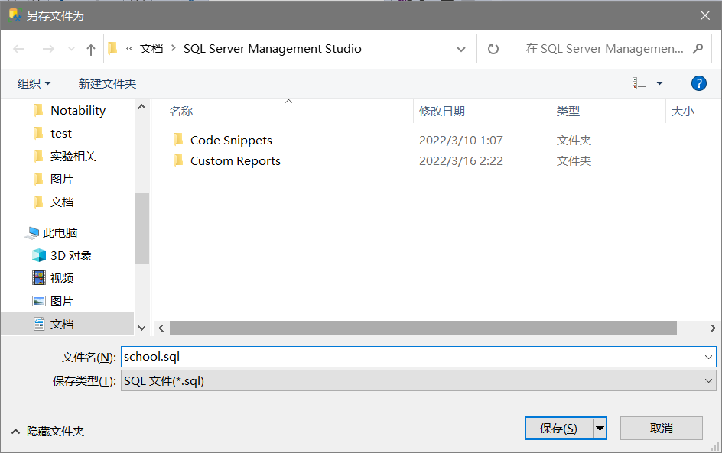

三 使用 SP_HELP 查看表 student 的表结构
利用企业管理器查看表 sc 的表结构
- sp_help student
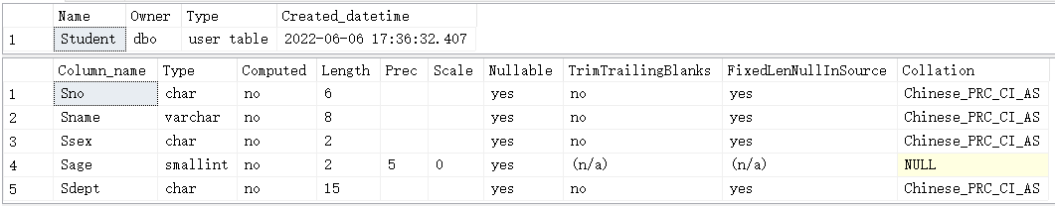

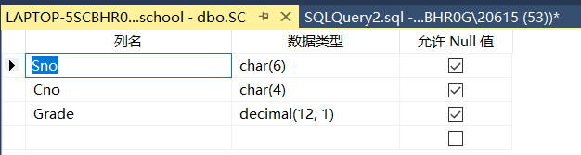

四 利用 sql 语句表结构修改
1 在student 表中添加列：
家庭地址 address 长度为 60 varchar 型
入学日期 inDate 日期型
- use school
- ALTER TABLE student ADD address varchar(60)
- ALTER TABLE student ADD inDate datetime

完成后用sp_help 查看是否成功。
- sp_help student
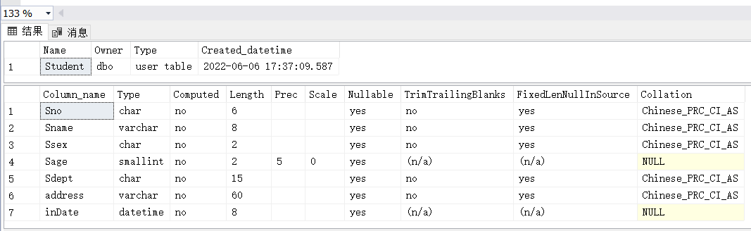

2 将家庭地址 address 长度为 50
- use school
- ALTER TABLE student ALTER COLUMN address varchar(50)

完成后用sp_help 查看是否成功。
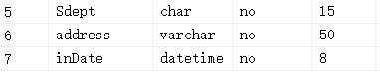

3 删除 student 表的 inDate 列
- use school
- ALTER TABLE student DROP COLUMN inDate

五 删除表
1 删除表 sc
2 删除表 student
3 删除表 course

- use school
- DROP TABLE course
- DROP TABLE SC
- DROP TABLE student

